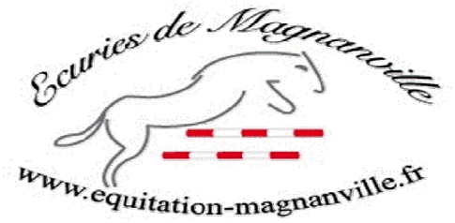
STAR
Lundi
Mardi
Jeudi
Vendredi
Lundi
Mardi
Jeudi
Vendredi
STAGES CHEVAUX

MUSTANG


KISMI
MOUSSE
URY-UP
URBAN
CHEYENNE
ASTRID

MILORD
ALEK
SEPHORA
LISA
NAPOLEON
NAGIR
UNE

